基础篇 第七回
人在江湖漂，谁能不挨刀
用好调试器，一刀学一招
到目前为止我们已经学习完了三种结构化程序设计中全部的程序结构，包括顺序结构、循环结构和分支结构，可以说对于VBA这种传统的结构化设计语言中，不管多么复杂的程序，归根到底，无非就是这三种程序结构，他们的灵活运用和组合而已，所以大家现在就可以尝试更加复杂的编程了，不过在开始学习更加复杂的编程之前，我们必须掌握一门非常重要的技术，那就是程序调试。什么叫做程序调试呢？加入我们的程序运行出错了，那么我们怎么样，能够在代码中迅速的找到错误的位置呢？并且修改它，说道这里，有些同学可能会问，如果程序出错了，VBA编辑器不是自动提示我们出错了吗？弹出一个对话框吗？为什么还需要我们自己去定位它呢？这里需要说明一下，我们的VBA编辑器提示的错误只是一些特定的错误。

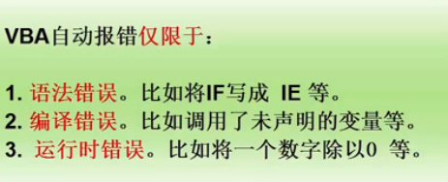
那些错误呢？比如说我们写错了一个关键字，或者写了if没有写end if，或者写了一个没有谁声明的变量，等等，那么这些错误是违背了VBA的语法，所以我们的VBA编辑器在读到这里的时候，发现读不懂程序了，于是报错，因此这类错误我们叫做语法错误（或者编译错误），不过遗憾的是，在编程的过程中真正困扰我们的，也是最经常发生的并不是这些编译的错误，而是那些语法上正确，仍然可以被计算机执行，他们是逻辑错误：
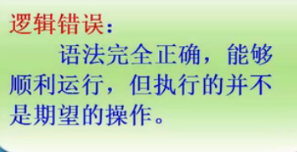
我们举一个例子，比如上次课中，我们计算平均成绩的例子。
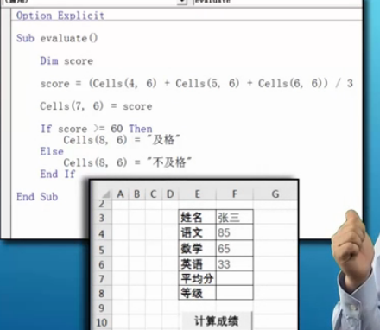
我们在计算平均分的时候，要把语数外三个单元格的数字加在一起然后除以3。那么我们知道在算数运算中，加法的优先级要低于乘除法的优先级，所以我们在程序的外面加上一个括弧，使其优先级提高，现在如果我们忘记了这个圆括号，会发生什么呢？
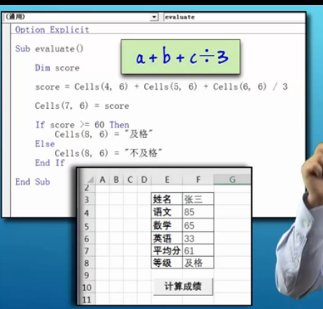
显然这个结果是错误的，但是我们从计算机的角度看，这句话的语法没有错误，
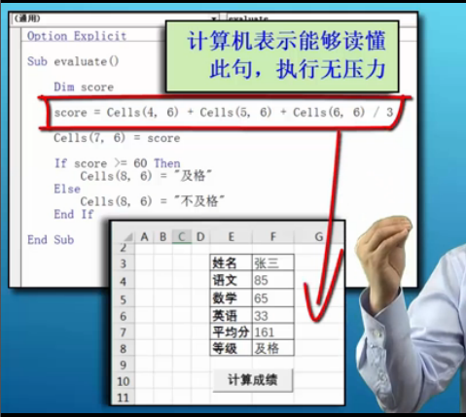
计算机仍然能够读懂这类代码，只不过执行的结果是错误的，这就是逻辑错误，怎样用调试器快速的定位到我们的逻辑错误呢？我们现在就结合采购单汇率转换这个例子来介绍一下：
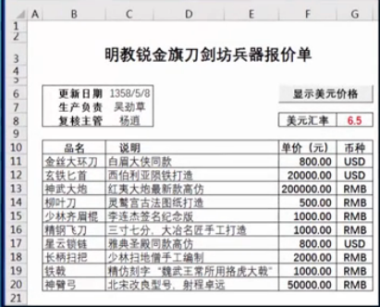
这就是我们修改过的采购单 ，某些商品已经用美元计价了，我们希望按下按钮之后，所有的商品都同意的进行美元的计价，怎么做呢？我们在程序里面首先写一个for循环，首先能够处理11-20行的每一行商品。
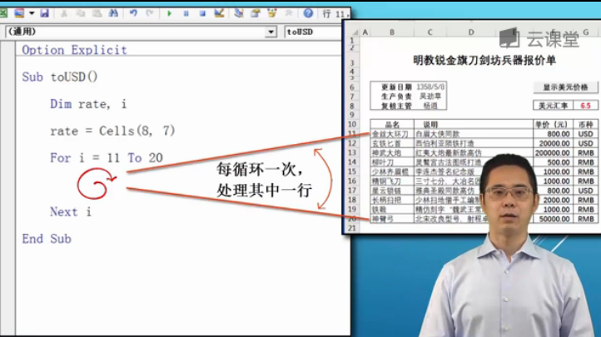
接下来每到一行商品的时候，我们对商品进行判断，如果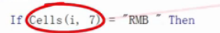，那么我们就进行除以美元汇率的操作，当然不是rmb或者是其他的就不做任何的操作。
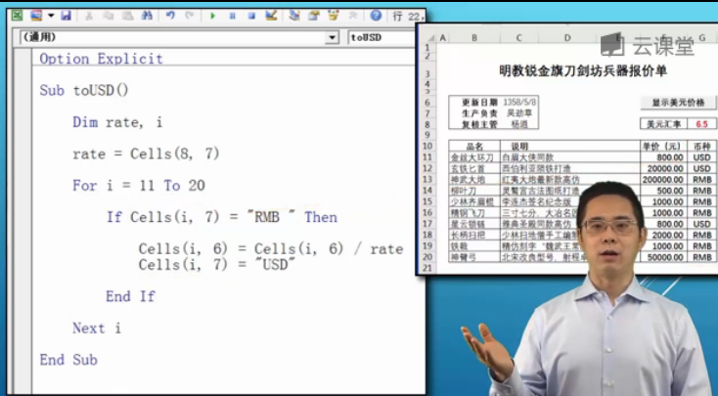
现在这个程序，我们感觉应该没有任何问题，按下按钮但是没有任何的反应。
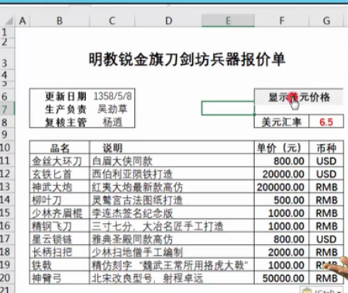
每一行都没有被处理过，这是怎么回事呢？难道我们的for循环没有被执行吗？总之一定是有逻辑错误，那么怎么调试它呢？我们现在就看一看。对于这个错误，我们首先 想到的是会不会我们的for循环没有被执行，
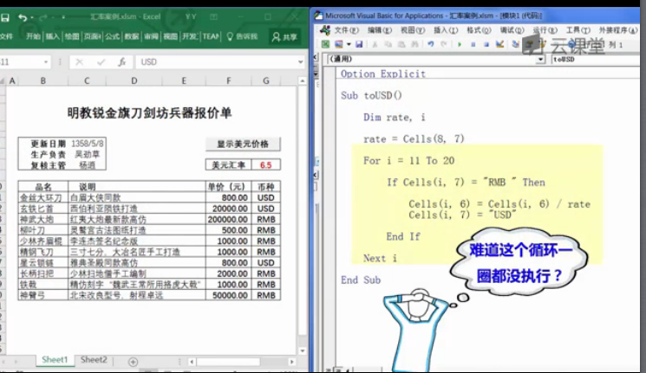
那么怎么知道我们的for循环有没有被执行呢？最直接的方法，就是让我们的程序先运行到for语句暂停执行 ，
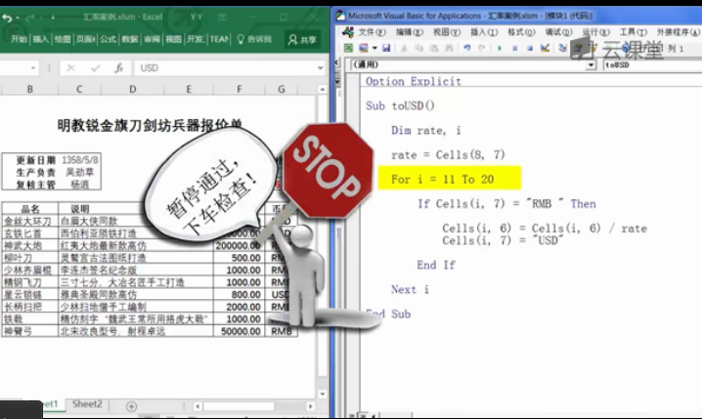
让我们看一下程序运行到这里的时候，发生了什么事。这就是要介绍给大家的打一个调试工具，设置断点。如何设置呢？在VBE编辑器中找到我们需要暂停的哪一行，然后在改行的最左边的区域里摁下你的鼠标左键。
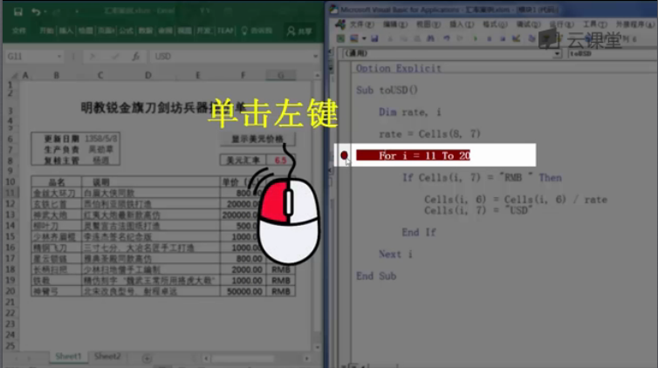
这是我们看到了一个小红妞，同时把该行代码标记为了红色，这既是告诉我们这一句已经设置为断点了，当程序运行到这里的时候会自动的中断。我们运行一下，果然程序运行到了for语句并出现了黄色的箭头，表示程序已经执行到了这里，等待我们的指令，接下来我们就想知道，下一步程序执行到哪里去了，如果下一句执行到了next i，那么说明for循环确实没有执行，那么怎么知道我们的程序下一步运行到哪里呢？这就要用到我们的第二个调试工具：单步执行，也就是所给计算机发送一个指令，计算机接到指令后只运行一行程序然后马上暂停，等待我们的下一个指令，怎么样单步执行呢？我们在键盘上找到F8
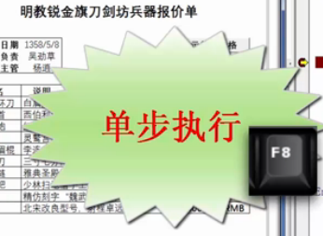
然后按住F8，程序确实往下执行了一行，然后继续暂停，说明for循环还是被执行了的，因为执行的是循环体里面的内容而不是next i.那么就要知道执行到这一行代码后有什么异常没有，我们要知道I这个变量的值，

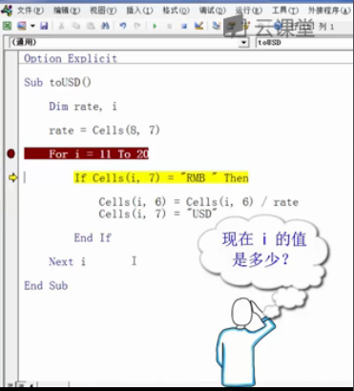
怎么样知道i的数值呢，我们将鼠标挪动到i上面，下面就显示i等于11.这当然是正确的，因为我们的循环就是让我们从11变到20.那么我们还想知道更多，比如我们cells(11,7)
的值是多少？我们只要把鼠标挪到cells()上面，可以看到(11,7)位置的单元格的数值是USD。果然是USD，同样道理想知道rate这个变量的值是多少，鼠标放到上面就可以了，那么回到我们的程序逻辑，现在i=11,因为该行是USD，所以不需要执行汇率计算，直接执行到end if,F8确定一下，也是没错的，在执行就是next I,
可以通过“添加监视”监视变量的值。比放鼠标的方法简单。监视窗口更加迅速的看到变量的变化。当运行到第13行时，已经是RMB里，应该执行汇率的操作，但是程序没有执行。看来我们的判断条件出错了。
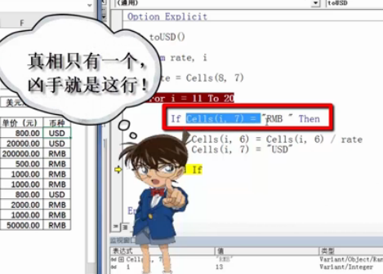
这句话没有判断出两边是否相等，于是我们将要聚焦到这一行上，看看到底发生了什么？仔细一看因为RMB多了一个空格。
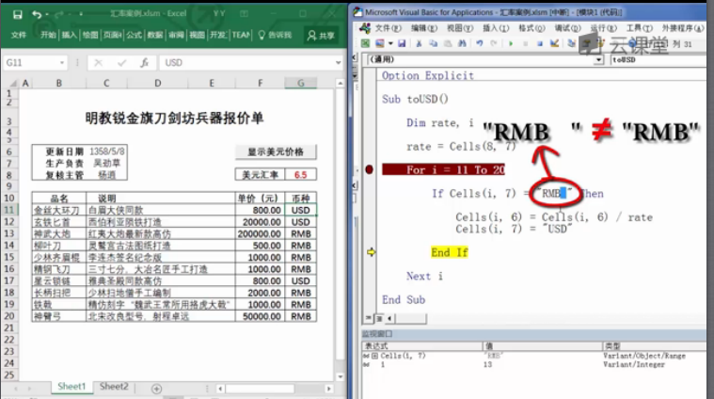
所以仍然不符合条件，没有执行，这就是问题的原因。
如果程序有很多的断点，可以找菜单下的“清除断点”，一次清除。
在这里我们还要注意另一错误 ，很多情况下，我们的代码没有问题，但是因为一些数值的设置会发生运行时错误，比如我们把美元的汇率写成0.当我摁下按钮之后，马上提示
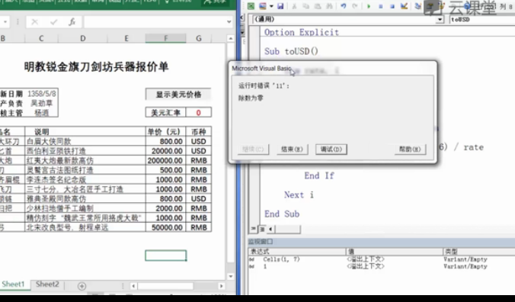
说除数为零，显然是不对的，遇到这种情况之后，大家不必惊慌，点完调试之后，我们会进入代码窗口，同时进入到出错的代码行，进入单步调试模式。一切和刚才的调试一样，这就是我们要介绍的三点。
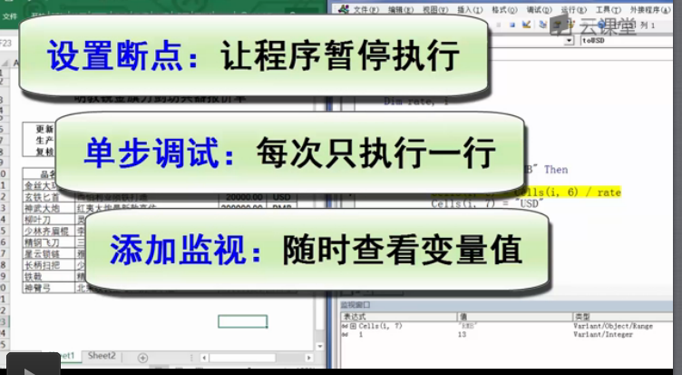
我教了10几年的计算机课程，所有的学习的同学无一例外，就是自己代码中出现bug
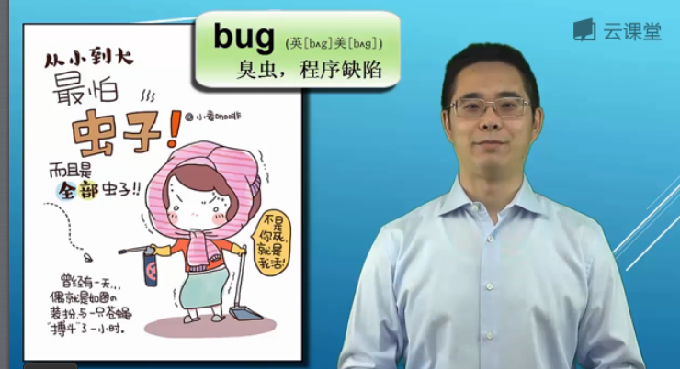
这一点我非常的理解，因为在大学我编程序的时候，我最讨厌的就是在自己的程序中发现bug,当然最开心的事情就是发现被人的程序里有bug,不过杨老师需要和大家解释的一点是任何程序中都会有bug,因为到目前为止我们计算机科学里还没有任何一个数学模型里能够保证一个程序中没有bug,所以有一种说法是：优秀的程序不是编写出来的而是调试出来的。
那么对于我们这些初学者来说也是一样。我们没编写一个程序，就是和高手过招，那么每露出一些破绽，被人砍了几刀都是再正常不过的，关键是时候通过调试知道自己的破绽在哪？把它转换为自己的经验，这样我们水平和编程技巧才会迅速的成长起来，成为一个经验丰富的程序员，所以不要对bug恐惧，要积极的调试程序。

